FACTURES (Partie 3)
TP info sur tableur

Objectif : Utilisation du tableur pour automatiser les calculs de réductions et de taxes dans les factures.

Etape 1 :

On effectue une commande de biscuits et on relève les prix unitaires suivants :
Biscuits au miel 14,5 € le kg
Biscuit à l’orange 16,5 € le kg
Gaufrettes 9,50 € le kg
Meringues 6,60 € le kg
Brownies 1,20 € l’unité

Le commerçant accorde une remise de 12 % sur le total. La TVA est de 20 %.

Un client commande : 1,2 kg de biscuits au miel
2,5 kg de biscuits à l’orange
0,8 kg de gaufrettes
0,6 kg de meringues
45 brownies

1) Dans une feuille de calcul, reproduire le tableau ci-dessous :

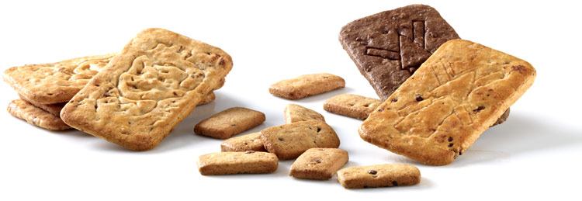
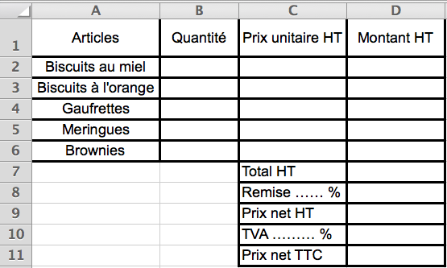

2) a) Compléter le tableau à l’aide de formules de calcul adaptées.
b) Noter sur la copie à rendre les formules saisies dans les cellules D2, D7, D8, D9, D10 et D11.
c) Noter le prix HT et le prix TTC à payer.

Etape 2 :

Vous êtes artisan menuisier et, dans une ancienne maison, vous envisagez d’effectuer des travaux de rénovation permettant d'améliorer la performance énergétique.
Dans une nouvelle feuille de calcul, concevoir une facture d’au moins 13 articles pour lesquels l’artisan propose une réduction de 4% sur le total HT ; la TVA étant fixée à 5,5% dans ce contexte. Imprimer et coller cette facture sur la copie.

Hors du cadre de la classe, aucune reproduction, même partielle, autres que celles prévues à l'article L 122-5 du code de la propriété intellectuelle, ne peut être faite de ce site sans l'autorisation expresse de l'auteur.
www.maths-et-tiques.fr/index.php/mentions-legales

